新任支部長・役員・リーダー等研修アンケート結果

日　時　令和７年８月13日（土）10：00～12：00　　　会　場　愛媛看護研修センター

参加者　57名　回答率　100％

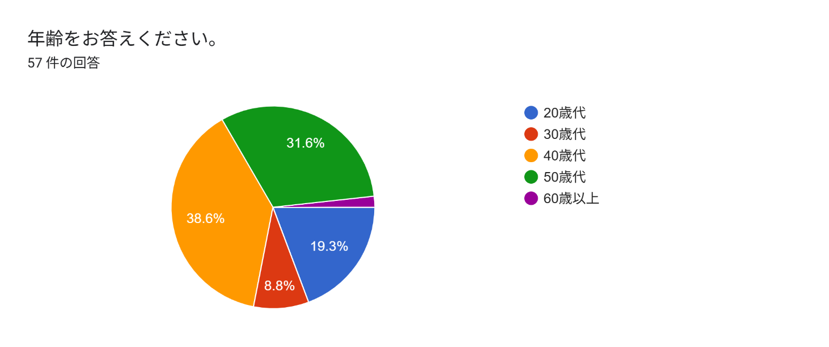

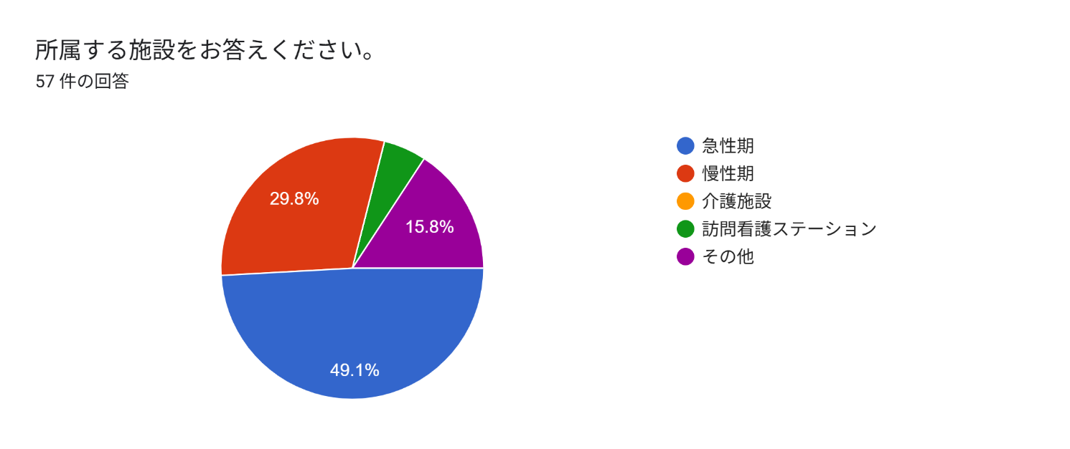

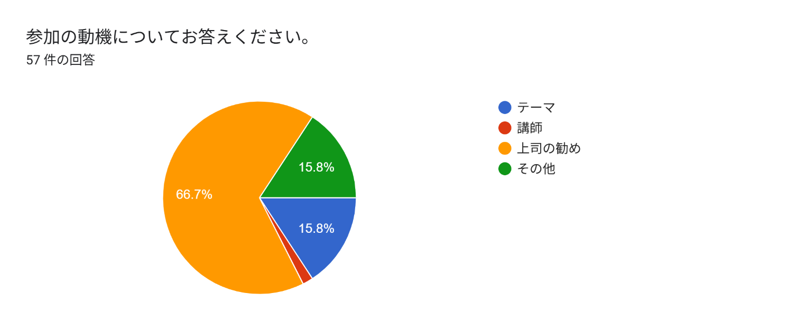

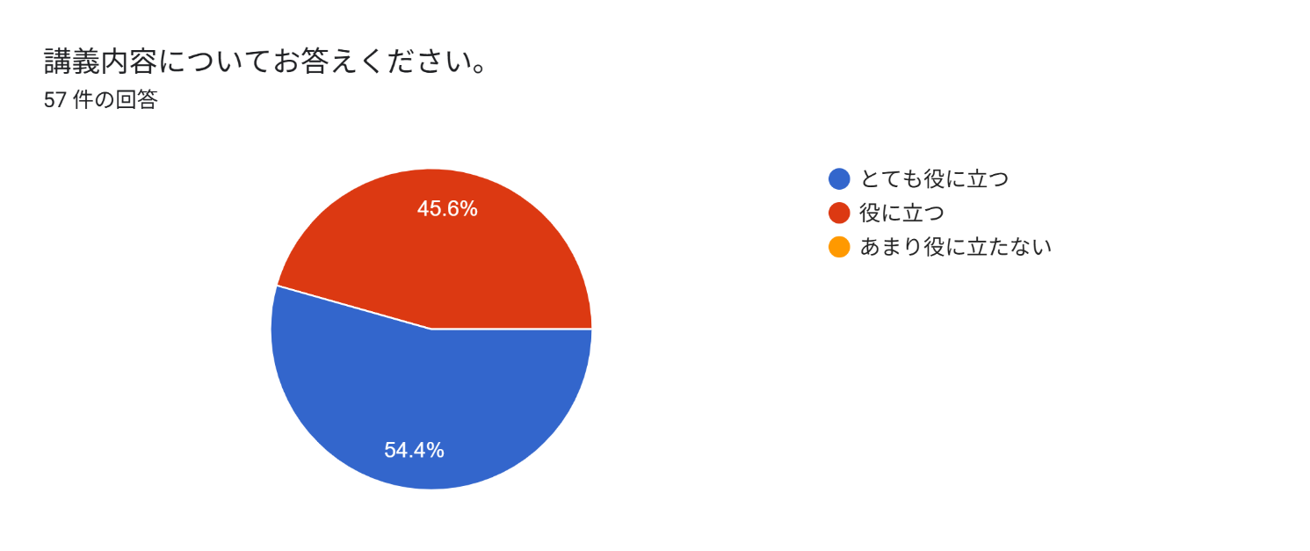

研修についてのご意見、ご感想をご自由にお書きください。27 件の回答

時間など丁度良かった

今年連盟に入会したのですが、連盟についてよく理解できていなかったので、連盟の意義についての研修で、わかりやすかったです。

他の施設の意見や活動について聞くことができ、参考になりました

連盟の活動について理解できた。

グループワークで他院の取り組みを聞くことが出来ました。自分の病院に情報共有しようと思います。

意見交換で他院の活動など参考になることもあり勉強になった。

研修を増やして、私達の連盟知識を増やして欲しい。

いろいろな、病院の現状が聞けて勉強なりました。

短い時間で参加しやすかった

看護連盟と看護協会の役割について理解不足だったので、今回研修に参加することで理解を深めることができました。 若い世代が看護連盟と看護協会への加入をしてくれるよう今回の研修で学んだことを伝えていきたいと思います。

グループワークでのみんなの意見は今後活動していく上でとても参考になった。それぞれの病院のことも聞けて楽しく話し合えた。 思いは同じだった。

他の病院の現状が知れて、参考になりました。

研修の内容をスタッフに伝える事が大切と思いました。

連盟の働きが良く理解できた

役員、リーダーの役割を知ることができグループワークを通して活動を広めるためにどうすれば良いのかを話し合うことができたので良かった。

他施設の取り組みを知ることが出来たので自施設の取り組みに活かせたらいいと考えました。

看護連盟の活動が良く分かりました。私自身まだ年数が少ない看護師なので、支部長や役員の方々の意見を聞けて、貴重な時間になりました。

勤務時間の選挙がすごくいいと思った

参加することで活動内容が理解できた

他の施設の活動内容が聞けて参考になった

看護連盟の活動について理解できました。 グループワ―クで色々な病院の取り組みが聞けて、勉強になりました。

副会長さんの講義がわかりやすかったです

特になし

連盟の役割について改めて理解することができたため、今後連盟の活動を広めていきたいと思いました。

グループワークの内容が広すぎで分かりにくかったです。 みなさんの発表をきいてなるほどと思いました

若いスタッフ向けの研修もお願いします。

活溌な意見交換出来て良かった

その他連盟に対してご意見、ご希望がありましたらお願いいたします。6 件の回答

選挙のない時にも同じような活動をしたらよいとおもいます

個人では限界。愛媛県全体で動くシステムが欲しい。

選挙の期日前投票数など、報告にとても負担が大きいです。また、収集する師長やスタッフも負担が大きい。 何か愛媛で取りまとめたデーター収集は出来ませんか？

青年部リーダーとして参加しましたが、青年部の活動がもっと詳しく分かればなと思います。

特になし

特にありません。